Bulletin Missionnaire
Sabbat 30 Mai 2026

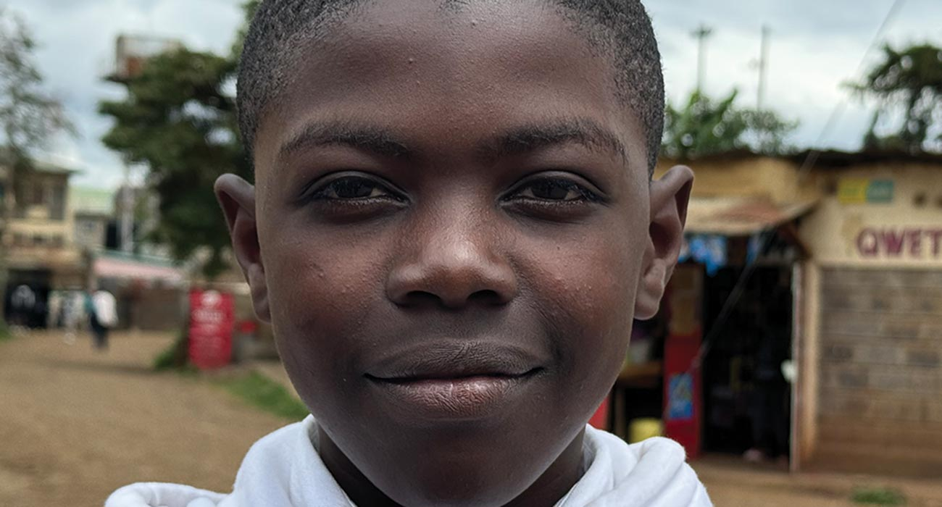

Demander un frère
Aux enseignants de l’école du sabbat : cette histoire est pour le sabbat 30 mai.
Par Gina Wahlen

Le même après-midi après l’école, Randy, huit ans, rentra chez lui et se sentait tellement seul au Kenya.
Père et Mère étaient encore au travail, et la maison semblait si, si vide.
Il n’avait pas de frères ni de sœurs, donc il n’avait personne à qui parler.
Il n’avait personne avec qui jouer.
Le temps s’écoulait si, si lentement alors qu’il attendait que ses parents rentrent à la maison.
Un vendredi, la solitude devint tout simplement trop forte. Randy n’en pouvait plus.
Quand Maman est rentrée, il lui a demandé si elle pouvait aider.
« Je pourrais avoir un petit frère ? » dit-il.
Maman n’a rien dit.
Randy sentait qu’elle n’aimait pas l’idée, mais cela ne le décourageait pas. Il voulait toujours un petit frère.
« Maman », dit-il. « Que dois-je faire si je veux quelque chose ? »
« Tu devrais prier », répondit Maman.
Randy alla directement dans sa chambre, ferma la porte et pria le Dieu du ciel.
« S’il te plaît, Dieu, aide-moi à trouver un frère pour que je ne sois plus seul et que j’aie quelqu’un avec qui jouer », pria-t-il.
Puis Maman l’appela pour son souper de riz, haricots et bananes.
Plus tard, lors du culte familial ce soir-là, le père a lu la Bible pendant que Randy et sa mère écoutaient. Quand Père eut fini, tout le monde pria. Randy a de nouveau demandé à Dieu un petit frère.
« S’il te plaît, Dieu, aide-moi à trouver un frère », dit-il. « En attendant, tiens-moi compagnie demain pour que je ne sois pas seul. Au nom de Jésus, Amen. »
Quand tout le monde ouvrit les yeux, Père regarda Maman. Mère regarda Père. Mère sourit. Puis Père regarda Randy.
« C’est bien que tu aies appris à prier », dit-il. « Continue comme ça ! »
Le lendemain, c’était le sabbat, et la famille alla à l’église. À l’école du sabbat, Randy pria à nouveau pour avoir un petit frère. Il ne l’a pas dit au professeur de l’école du sabbat. Il n’en a parlé à aucun des autres garçons et filles. Il a simplement fermé les yeux pendant le cours de l’école du sabbat et a demandé à Dieu de lui donner un petit frère.
Après cela, Randy priait pour un frère chaque jour. Il pria et pria et pria. Il croyait que Dieu répondrait à ses prières. Il était sûr que Dieu faisait quelque chose à ce sujet.
Effectivement, Dieu faisait quelque chose à ce sujet. Environ un an passa, et Maman donna naissance à un garçon. Randy avait enfin un petit frère !
Randy était tellement heureux ! Il n’était plus seul. Maintenant, il avait un frère à qui parler, il avait un petit frère avec qui jouer.
Les deux garçons devinrent rapidement de proches amis. Ils adoraient jouer ensemble. Randy prit le hochet du petit Ryan et le secoua devant son visage. Clac ! Clac ! Claque ! Claque ! le bruit de cliquetis.
Ryan regardait avec de grands yeux, et il souriait encore et encore.
Jésus dit dans la Bible : « Demandez, et vous l’aurez donné » (Matthieu 7:7, NKJV). Randy sait que les paroles de Jésus sont vraies.
« J’ai appris que lorsque tu demandes quelque chose, Dieu répondra », dit-il.
L’un des projets missionnaires de ce trimestre est une école au Kenya où les enfants peuvent découvrir le Dieu du ciel qui répond aux prières. L’école s’appelle Merisho Advent Community Nursery School et se trouve non loin de la maison de Randy. Merci de donner généreusement à ce projet important.

